Songs von und für Neil: am 3. Juni ist „Diamond Day“!
Düsseldorf, 30.05.2018 – Der dritte Juni ist Fans der Songwriterlegende Neil Diamond (77) wohlbekannt, schließlich beginnt sein 70er-Hit „Desirée“ mit „…es war am 3. Juni“. Nicht nur dieses Lied aus der diamondschen Feder ist inzwischen zum Klassiker avanciert. Der „Diamond Day“ am 3.6., an dem möglichst viele Radiosender aus Neils Repertoire spielen sollen, ist eine von zahlreichen Fanaktionen, die den Sänger weltweit präsent halten, seit er im Januar wegen seiner Parkinson-Erkrankung verkündete, nicht mehr live auftreten zu wollen.
Neils Anhänger haben seine regelmäßig stattfindenden Liveshows stets als Anlass genommen, Freunde aus aller Welt zu treffen, gemeinsam zu feiern und ein besonderes Zusammengehörigkeitsgefühl zu genießen. Mit der Einrichtung des weltweiten „Diamond Days“ wird diese Atmosphäre weiter spürbar: Radiosender spielen Diamond-Songs, Tribute-Acts spenden die Einnahmen dieses Tages an die Parkinsonforschung. Die Musik als verbindendes Element.
Den deutschen „Diamond Day“ begleitet die Online-Plattform NeilDiamondFans.de mit der Schwesterseite NeilDiamondFans.at, seit 20 Jahren Anlaufstelle für Diamond-Begeisterte aus Deutschland, Österreich und der Schweiz.
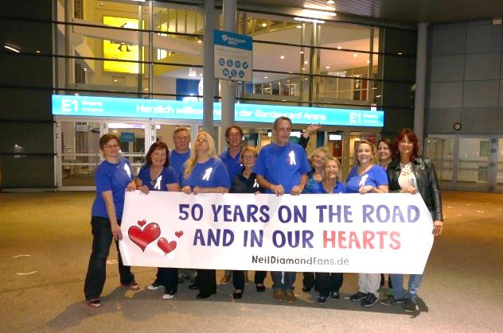
„
Fanabordnung beim letzten Konzert in Deutschland, Hamburg 26.09.2017 (Foto: Etti / NeilDiamondFans.de)

Kontakt: Silke Wesemeyer / info@neildiamondfans.de
- Downloads zu dieser Meldung: http://community.neildiamondfans.de/pressematerialien
- Mehr Informationen zu Neil Diamond unter http://community.neildiamondfans.de/ueber-neil-diamond
- Mehr Informationen zur Fanplattform neildiamondfans unter http://community.neildiamondfans.de/aboutus

